 | Dynamische Kraftmessung  mit Skateboard | Experiment
Materialien:
- Skateboard (mit guten Rollen)
- Personenwaage
- Seil
- Stoppuhren (evtl. in den Handys installiert)
- Maßband
- Kraftmesser (passend für größere Kräfte, etwa 20 N)
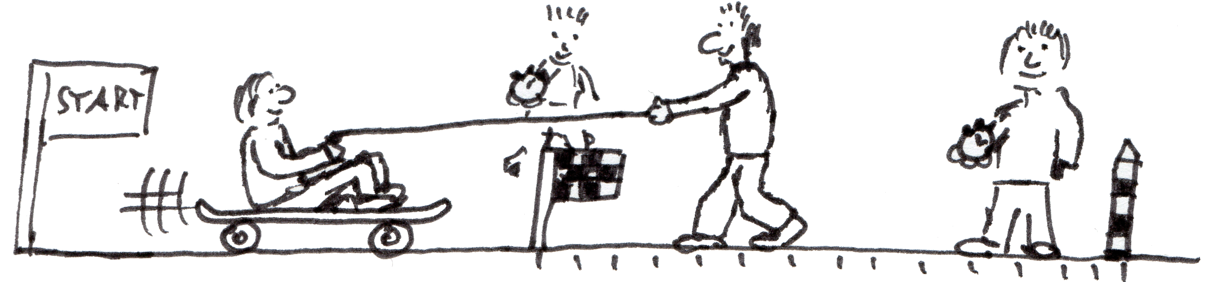
Durchführung:
- Man bestimmt die Masse einer Schülerinnen bzw. eines Schülers mit Skateboard in der Hand m.
- Man beschleunigt das Skateboard mit der darauf sitzenden Person über eine abgesteckte Strecke durch möglichst gleichmäßiges Ziehen mit Hilfe eines Seils (zur Kontrolle kann man zwischen Seil und Hand einen Kraftmesser „einbauen“), die Dauer der Beschleunigung wird gemessen Δt (mehrere Schülerinnen bzw. Schüler messen lassen, Mittelwert bilden).
- Am Ende der Beschleunigungsstrecke lässt die beschleunigte Person das Seil los und rollt eine Messstrecke (2 m) weiter (Skateboards mit guten Rollen verlieren hier kaum an Geschwindigkeit), man misst die Zeit für diese Strecke und berechnet die Endgeschwindigkeit v = 2 m/t (auch hier mehrfach messen lassen, Mittelwert für t) v
Auswertung:
Man berechnet $F=m⋅\frac{Δv}{Δt}$t.
Die Genauigkeit der Messung und die Rolle der Mittelwertbildung lassen sich thematisieren.
Wenn ein Kraftmesser in das beschleunigende Seil integriert ist, kann F während der Beschleunigung abgelesen und dieser Wert mit dem errechneten verglichen werden.
Alternativen:
Auch ein Filmen der Beschleunigung und des Ausrollens mit anschließender Videoanalyse ist möglich. Hierfür eignet sich entweder ein Analyseprogramm oder man bestimmt die Zeiten an der Tafel mit VLC – dazu kann man Bild für Bild „vorspulen“ und an der Zeitleiste den dazugehörigen Wert ablesen.

